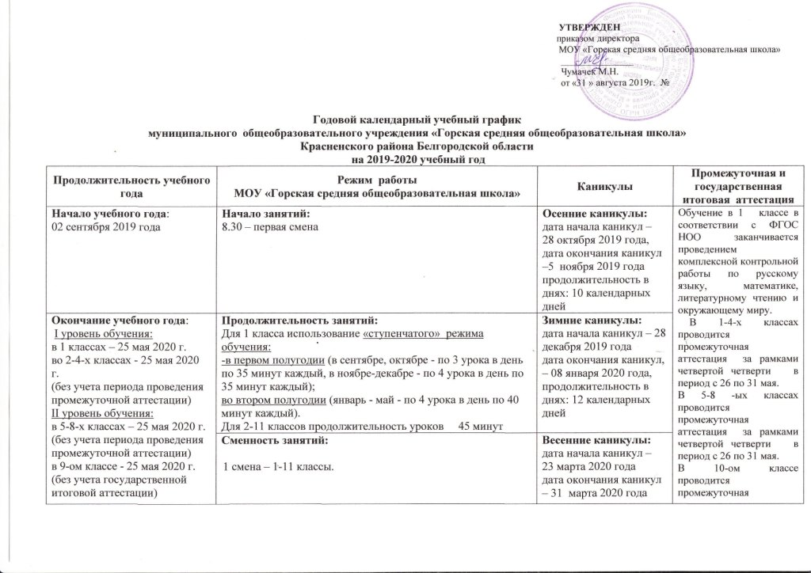

Годовой календарный учебный график
муниципального общеобразовательного учреждения «Горская средняя общеобразовательная школа»
Красненского района Белгородской области
на 2019-2020 учебный год
Продолжительность учебного года | Режим работы  МОУ «Горская средняя общеобразовательная школа» |  |  | Каникулы | Промежуточная и государственная итоговая аттестация
Начало учебного года:  02 сентября 2019 года | Начало занятий:  8.30 – первая смена |  |  | Осенние каникулы:  дата начала каникул –  28 октября 2019 года,  дата окончания каникул –5 ноября 2019 года  продолжительность в днях: 10 календарных дней | Обучение в 1 классе в соответствии с ФГОС НОО заканчивается проведением комплексной контрольной работы по русскому языку, математике, литературному чтению и окружающему миру.  В 1-4-х классах проводится промежуточная аттестация за рамками четвертой четверти в период с 26 по 31 мая.  В 5-8 -ых классах проводится промежуточная аттестация за рамками четвертой четверти в период с 26 по 31 мая.  В 10-ом классе проводится промежуточная аттестация за рамками второго полугодия в период с 26 по 31 мая.  Порядок проведения государственной итоговой аттестации обучающихся в любых формах, в том числе порядок подачи и рассмотрения апелляций, определяются федеральным органом исполнительной власти.
Окончание учебного года:  I уровень обучения:  в 1 классах – 25 мая 2020 г.  во 2-4-х классах - 25 мая 2020 г.  (без учета периода проведения промежуточной аттестации)  II уровень обучения:  в 5-8-х классах – 25 мая 2020 г.  (без учета периода проведения промежуточной аттестации)  в 9-ом классе - 25 мая 2020 г. (без учета государственной итоговой аттестации)  III уровень обучения:  в 10-ом классе – 25 мая 2020 г.(без учета периода проведения промежуточной аттестации) + 5 дней учебных сборов.  в 11-ом классе - 25 мая 2020 г. (без учета государственной итоговой аттестации) | Продолжительность занятий:  Для 1 класса использование «ступенчатого» режима обучения:  -в первом полугодии (в сентябре, октябре - по 3 урока в день по 35 минут каждый, в ноябре-декабре - по 4 урока в день по 35 минут каждый);  во втором полугодии (январь - май - по 4 урока в день по 40 минут каждый).  Для 2-11 классов продолжительность уроков 45 минут |  |  | Зимние каникулы:  дата начала каникул – 28 декабря 2019 года  дата окончания каникул, – 08 января 2020 года,  продолжительность в днях: 12 календарных дней
 | Сменность занятий:  1 смена – 1-11 классы. |  |  | Весенние каникулы:  дата начала каникул –  23 марта 2020 года  дата окончания каникул – 31 марта 2020 года  продолжительность в днях:9 календарных дней.  Летние каникулы:  с 01.06.20г. - 31.08.20 г. продолжительность в днях: 92 дня.
Продолжительность учебного года:  1 класс – 33 учебные недели  (с 02 сентября 2019 года по 25 мая 2020 года);  2 - 4 классы – не менее 34 учебных недель (включая период проведения промежуточной аттестации);  5 – 8, 10 классы - не менее 35 учебных недель (включая период проведения промежуточной аттестации);  9,11 классы – не менее 34 учебных недель (без учета государственной итоговой аттестации). | Расписание звонков: |  |  | Дополнительные каникулы для 1-го класса (творческие каникулы):  дата начала каникул –  с 18 февраля 2020 года,  дата окончания каникул – 24 февраля 2020 года  продолжительность в днях: 7 календарных дней.  Праздничные дни:  -выходные в честь Дня народного единства (время каникул);  -новогодние праздники и Рождество Христово (время каникул);  -выходные в честь Дня защитника Отечества (22- 24 февраля);  -выходные в честь Международного женского дня (7-9 марта);  -выходные в честь Праздника весны и труда (01-05 мая);  выходной в честь Дня победы (9-11 мая);
 | для 1- х классов |  | Для 2-11 классов
 | 1 полугодие  1. 8.30 – 9.05  2. 9.25 – 10.00  Дин. пауза – 40 мин.  3. 10.40 – 11.15  4. 11.35 – 12.10  5.12.25 – 13.00 | 2 полугодие  1. 8.30 – 9.10  2. 9.20 – 10.00  Дин. пауза – 40 мин.  3. 10.40 – 11.20  4. 11.30 – 12.10  5. 12.20 – 13.00
  №  урока | Начало  урока | Окончание  урока | Длительность  перемены  в минутах
  1 | 8.30 | 9.15 | 10
  2 | 9.25 | 10.10 | 20
  3 | 10.30 | 11.15 | 20
  4 | 11.35 | 12.20 | 10
  5 | 12.30 | 13.15 | 10
  6 | 13.25 | 14.10 | 10
  7 | 14.20 | 15.05
Учебные четверти: начало, окончание, продолжительность учебных недель  1-ая четверть:  02.09.19г. - 27.10.19 г.  -9 недель  2-ая четверть:  06.11.19г. -27.12.19 г.  - 7 недель  3-ья четверть:  09.01.20 г. -22.03.20 г.  -10 недель.  для 1 класса -9 недель.  4-ая четверть:  01.04.20г. -25.05.20 г. – 8 недель - 1- 4 классы.  01.04.20г. -25.05.20 г. – 8 недель – 5- 9 классы.  Первое полугодие  -02.09.19г. – 27.12.19 –  16 недель;  Второе полугодие:  -09.01.20г. - 25.05.20 г.  18 недель – 10- 11 классы. | Время занятий дополнительного образования детей  1. Внеурочная деятельность 1 го класса – 14.20. – 14.55;  2. Внеурочная деятельность 2 класса – 14.20. – 14.55;  3. Внеурочная деятельность 3-4 классов– 14.20. – 15.05;  4.Внеурочная деятельность обучающихся 5 -7 классов 14.20 – 16.50;  5. Кружковые занятия для обучающихся 2-11 классов – 15.00. – 17.00;  6. Занятия творческих объединений – 15.00 - 19.00;  7. Работа спортивных секций – 15.00 – 18.40

